MATEMATIKA 3. PRACOVNÍ LIST 6. 4. -8. 4. 2020

Tento týden budeš počítat příklady z učebnice. Kromě toho si každý den udělej rychlých 5 minut.
- 1/60 Vyřeš cestu jako v zadání a). Na kterém poli skončí procházka: Xppoppo
Xpooooo

- 4/61 PEČLIVĚ ČTI ZADÁNÍ!
Jméno kluka | Příklad pro výpočet výšky | Výška kluka
Viktor
Kazimír
Bořivoj


- 1/62 POZOR, na stavby se dívej zepředu. Dívej se, jako bys byla malý trpaslík, který stojí před stavbou a kouká na ni.
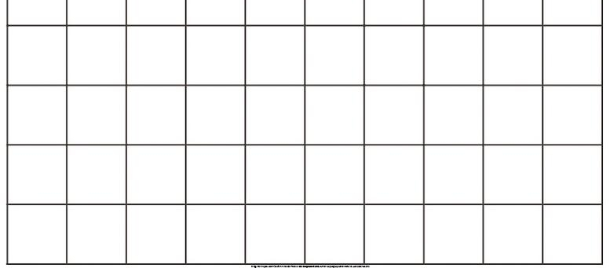

- 3/62 Čtyřúhelník je obrazec, který má čtyři úhly (má čtyři rohy), třeba čtverec nebo obdélník.
Obsah je plocha uvnitř – square
Obvod je délka okolo – délka plotu okolo obrazce
a)
 | žlutý | modrý | zelený
Obsah (cm²)
Obvod (cm)

b) Kolikanásobkem obsahu žlutého obdélníku je obsah: (Kolikrát se vejde žlutý do …..)
modrého obdélníku
zeleného obdélníku
c) Jakou částí velkého obdélníku je zelený obdélník a jakou částí je žlutý obdélník?
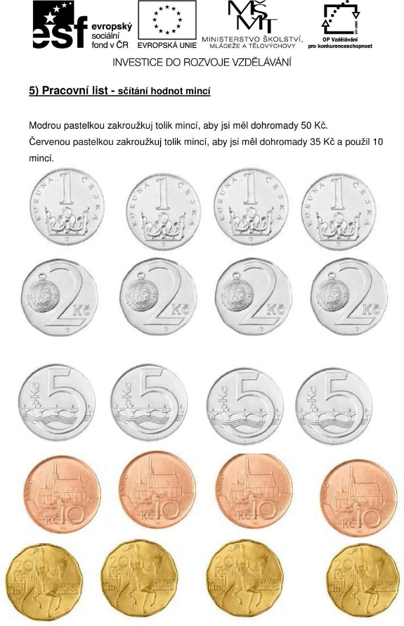
- 4/62 Přečti si úlohu. Kluci si mají rozdělit penízky, které dostali. Musí si rozdělit 21 Kč. Musíš mezi nimi přesunovat peníze tak, aby každý měl svoji částku a ještě navíc 7 Kč.
 | Oldřich | Petr | Radek
Peníze, které mají
Celkem peníze po rozdělení daru |  |  | 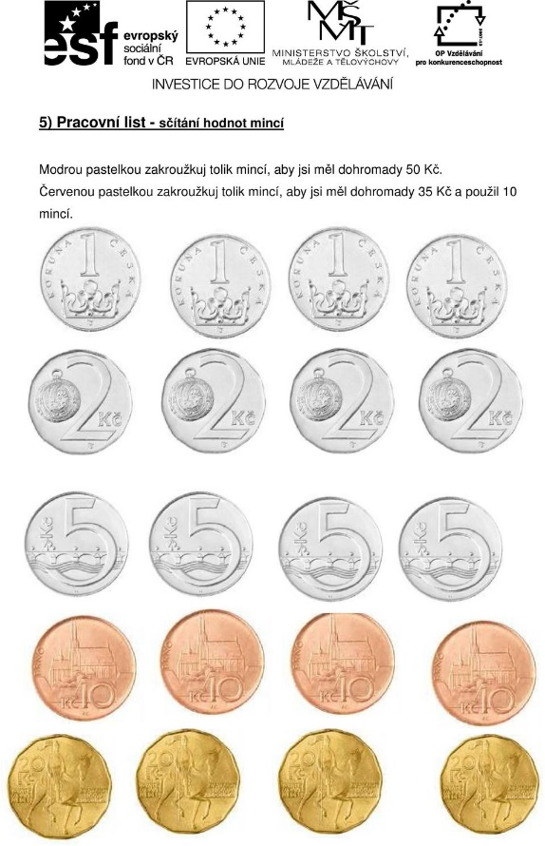
Mince, které mají
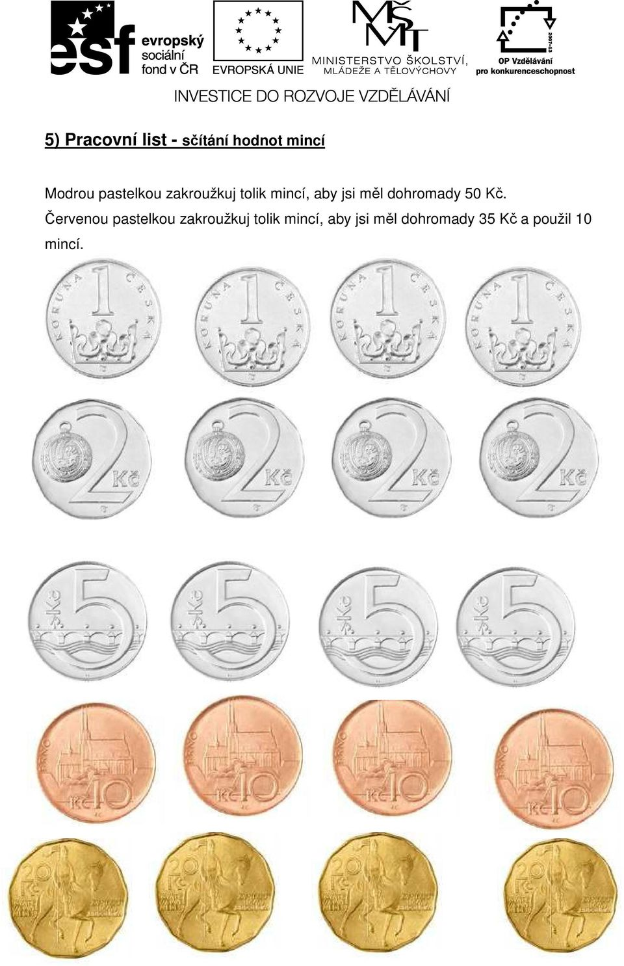

- 2/63 Tabulku přepiš a vypočítej
- 5/63Pyramidy přemaluj a vypočítej.

